Begehrte Ferialstellen bei B&R
210 junge Menschen sammeln Arbeitserfahrung
Wie in den vergangenen Jahren war der Andrang um die Ferial- und Praktikumsstellen des Eggelsberger Unternehmens Bernecker + Rainer (B&R) groß. Aus mehr als 600 Bewerbern wurden 210 Praktikanten und Ferialarbeiter ausgewählt, die in unterschiedlichen Abteilungen Arbeitserfahrung sammeln.
Rund 150 Ferialarbeiter sind in Fertigung und Lager tätig. Sie unterstützen die Mitarbeiter dabei, die Produkte des Industrieelektronik-Unternehmens zu montieren, zu prüfen und zu lagern. Zudem arbeiten 50 Praktikanten in den Teams der Entwicklungsabteilungen. Dort haben sie die Möglichkeit, ihr theoretisches Wissen aus Uni, FH oder HTL bei kleinen Projekten in die Praxis umzusetzen.
David, Praktikant in der Abteilung Marketing, berichtet: „In meinem Studium an der FH St. Pölten lerne ich sehr viel über Grafikdesign und -bearbeitung. Bei B&R habe ich endlich die Möglichkeit, dieses Wissen unter realen Arbeitsbedingungen umzusetzen.“

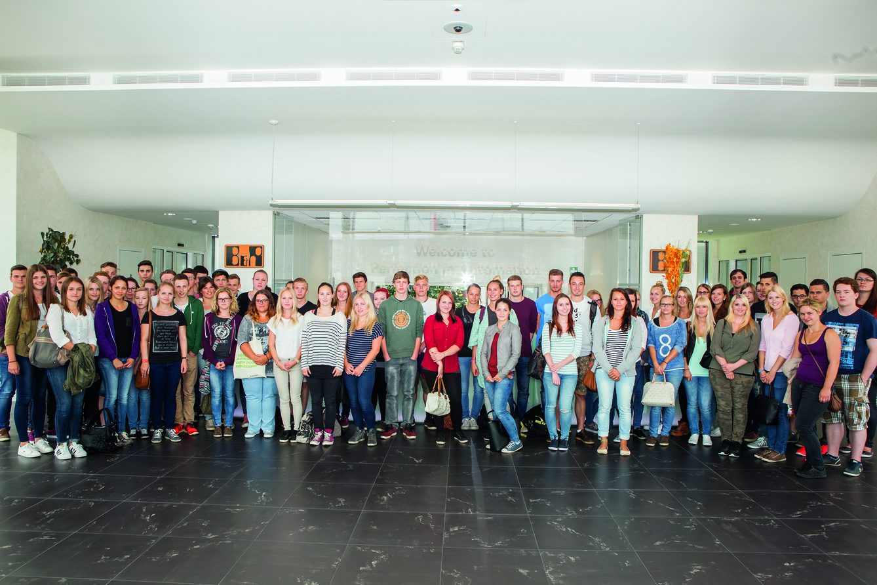
Viele junge Menschen nutzen die Gelegenheit, um bei B&R erste Arbeitserfahrungen zu sammeln.

Über B&R
B&R, eine Division des ABB-Konzerns, ist ein weltweit führendes Unternehmen der industriellen Automatisierung mit Hauptsitz in Österreich. Als Branchenführer kombiniert B&R modernste Technologien mit fortschrittlichem Engineering. B&R bietet Kunden aus den unterschiedlichsten Branchen perfekte Gesamtlösungen in den Bereichen Maschinen- und Fabrikautomatisierung, Antriebs- und Steuerungstechnik, Visualisierung und integrierte Sicherheitstechnik. Lösungen für die Kommunikation im Industrial IoT - allen voran OPC UA, POWERLINK und der offene Standard openSAFETY - runden das Leistungsportfolio von B&R ab. Die Software-Entwicklungsumgebung Automation Studio ist wegweisend für zukunftsorientiertes Engineering. Mit innovativen Lösungen setzt B&R neue Standards in der Automatisierungswelt, hilft Prozesse zu vereinfachen und übertrifft Kundenerwartungen.
Weitere Informationen finden Sie unter www.br-automation.com

